Universidad Internacional San Isidro Labrador
Escuela de Educación
Sede Guápiles

Artículo Especializado para obtener el grado de Maestría Profesional en Administración Educativa
Estrategias de innovación educativa para fortalecer la participación colaborativa de docentes, estudiantes y padres de familia, derribando barreras en el proceso educativo.
Escuela Campo Dos, circuito escolar 03 de la Dirección Regional de Enseñanza Guápiles, II periodo de ejecución, año 2025

Guápiles, periodo de ejecución, 2025

Proponente:
Yorleni Molina Campos
Guápiles, octubre, 2025.

Resumen
La elección del tema “Estrategias de innovación educativa para fortalecer la participación colaborativa de docentes, estudiantes y padres de familia, derribando barreras en el proceso educativo”, surge de la necesidad de responder a los desafíos actuales que enfrenta el sistema educativo, caracterizados por la diversidad de contextos, estilos de aprendizaje y realidades familiares. En muchos centros educativos persisten barreras pedagógicas, comunicativas y sociales que limitan la participación activa y coordinada de los actores educativos, afectando la calidad del proceso de enseñanza y aprendizaje.
Finalmente, la innovación educativa se presenta como una estrategia clave para transformar las prácticas tradicionales, incorporando metodologías activas, recursos tecnológicos y enfoques inclusivos que promueven el trabajo colaborativo y la corresponsabilidad educativa. Al fortalecer la participación de docentes, estudiantes y padres de familia, se favorece la construcción de comunidades de aprendizaje más sólidas, donde el diálogo, la cooperación y el compromiso compartido permiten superar obstáculos como la falta de comunicación, el desinterés y la escasa articulación entre escuela y familia.
Palabras claves: estrategias, participación colaborativa, barreras, proceso educativo, innovación educativa.
Abstract:
The choice of the theme “Educational Innovation Strategies to Strengthen the Collaborative Participation of Teachers, Students, and Parents, Breaking Down Barriers in the Educational Process” stems from the need to address the current challenges facing the education system, characterized by the diversity of contexts, learning styles, and family realities. In many schools, pedagogical, communicative, and social barriers persist, limiting the active and coordinated participation of educational stakeholders and affecting the quality of the teaching and learning process.
Finally, educational innovation is presented as a key strategy for transforming traditional practices by incorporating active methodologies, technological resources, and inclusive approaches that promote collaborative work and shared educational responsibility. By strengthening the participation of teachers, students, and parents, the development of stronger learning communities is fostered, where dialogue, cooperation, and shared commitment allow for overcoming obstacles such as lack of communication, disinterest, and weak coordination between school and family.
Keywords: strategies, collaborative participation, barriers, educational process, educational innovation.
Yorleni Molina Campos: Poseo un Bachiller en Ciencia de la Educación con Énfasis en I y II Ciclo y una Licenciatura en Ciencias de la Educación con Énfasis en I y II Ciclo, actualmente curso la Maestría en Administración Educativa. E-mail: yorlenim578mail.co
En la actualidad la educación enfrenta múltiples desafíos relacionados con la participación, la comunicación y la inclusión de los distintos actores del proceso educativo, en este contexto, la innovación educativa surge como una alternativa fundamental para transformar las prácticas tradicionales y responder a las necesidades de una comunidad educativa diversa. La colaboración entre docentes, estudiantes y padres de familia resulta clave para fortalecer los procesos de enseñanza y aprendizaje. Sin embargo, existen barreras pedagógicas, sociales y comunicativas que dificultan este trabajo conjunto. Ante esta realidad, se hace necesario implementar estrategias innovadoras que promuevan la participación activa y corresponsable de todos los involucrados. La incorporación de metodologías activas, el uso de recursos tecnológicos y la creación de espacios de diálogo favorecen el compromiso colectivo. Estas acciones permiten derribar barreras que limitan el desarrollo integral del estudiante.
Asimismo, fortalecen la relación escuela-familia-comunidad. De esta manera, la innovación educativa contribuye a una educación más inclusiva, equitativa y de calidad. Este tema adquiere relevancia al enfocarse en la construcción de comunidades de aprendizaje colaborativas. Su análisis permite reflexionar sobre nuevas formas de mejorar el proceso educativo.
Cabe mencionar que la innovación educativa busca mejorar diferentes áreas, en donde a su vez fomenta y amplia los canales de comunicación entre los docentes, padres de familia y estudiantes, manteniendo un flujo de información más cálido con todos, existiendo una estrecha relación entre padres y maestros, en donde no solo mejora el desempeño académico, sino que también fortalece la relación escuela-familia, creando un entorno educativo en el que los estudiantes se sienten apoyados tanto en el hogar como en la escuela.
Viloria (2004:08) destaca, los individuos pasan parte de su vida interactuando dentro de la organización, donde comparten las actividades operativas, toma de decisiones, liderazgo, valores, normas, políticas y modelos de comunicación (p. 3), en relación a la cita anterior el autor considera que las personas pasan gran parte de su vida dentro de organizaciones, donde conviven y participan en tareas, decisiones, normas y formas de comunicación que influyen en su comportamiento, en donde en ese entorno comparten valores, liderazgos y políticas que moldean su manera de actuar y relacionarse.
Por otra parte, la colaboración entre diferentes grupos contribuye a un aprendizaje más personalizado, permitiendo identificar áreas de oportunidad y brindar el acompañamiento necesario para mejorar el rendimiento de los estudiantes, en donde la comunicación constante también facilita la implementación de estrategias educativas basadas en el seguimiento del progreso académico, lo que permite a los docentes ajustar sus métodos de enseñanza en función de los avances o dificultades que los estudiantes puedan enfrentar, como parte de una explicación basada en realidades se puede mencionar que la innovación educativa siempre busca mejorar diferentes faltantes en la enseñanza de un país, en donde innovar no siempre es sinónimo de cambiar o quitar, más bien de fortalecer y mejorar lo que se pueda considerar obsoleto o no tan útil, esto siempre basándose en una mejora continua y significativa para la enseñanza.
La participación activa de los padres y madres es otro aspecto relevante. Cuando las familias se sienten informadas y escuchadas, se involucran más en el proceso educativo y contribuyen de manera significativa a la formación integral de los estudiantes. La comunicación efectiva entre escuela y familia facilita la identificación de necesidades, fortalece el apoyo emocional y académico, y permite desarrollar proyectos conjuntos que fomentan la innovación. En los primeros ciclos educativos, esta participación es especialmente importante porque los niños requieren un acompañamiento estrecho entre escuela y hogar.
Es importante mencionar que las barreras en el proceso educativo representan obstáculos que limitan el aprendizaje significativo y la participación activa de los estudiantes, en donde estas pueden ser de tipo pedagógico, cuando se utilizan metodologías rígidas que no consideran la diversidad de estilos y ritmos de aprendizaje. También existen barreras comunicativas que afectan la relación entre docentes, estudiantes y familias. Las barreras socioeconómicas influyen en el acceso a recursos educativos y tecnológicos. Asimismo, las barreras culturales y actitudinales pueden generar exclusión y desmotivación en el estudiantado. La falta de capacitación docente en estrategias inclusivas constituye otro obstáculo importante. La escasa participación de los padres de familia debilita el acompañamiento educativo, también la infraestructura inadecuada puede dificultar el acceso y la permanencia en el sistema educativo; estas barreras impactan negativamente el rendimiento académico. También afectan el desarrollo integral del estudiante. Superarlas requiere un enfoque colaborativo e innovador, con el propósito de promover una educación más equitativa y de calidad.
Okoye, et al. (2020) “Toda institución educativa tiene interés en garantizar que los alumnos aprendan de manera eficaz” (p. 139), en relación a la cita anterior el autor considera que toda institución educativa tiene un gran interés y prioridad en que los estudiantes aprendan de una forma significativa, que el conocimiento sea aprovechado y notable.
Es por eso que la innovación educativa busca generar cambios sostenibles, no se trata de aplicar modas pasajeras o replicar tendencias sin análisis, sino de construir prácticas contextualizadas que respondan a las necesidades reales de cada institución, la sostenibilidad se logra cuando hay un acompañamiento continuo, una cultura de reflexión crítica y un compromiso compartido entre todos los actores educativos.
¿Cuáles estrategias de innovación educativa contribuyen a fortalecer la participación colaborativa entre docentes, estudiantes y padres de familia, permitiendo derribar las barreras que afectan el proceso educativo?
Planteamiento del Problema
En la actualidad, el proceso educativo enfrenta diversas dificultades relacionadas con la limitada participación y colaboración entre docentes, estudiantes y padres de familia, lo cual incide negativamente en la calidad del aprendizaje. En muchos contextos educativos, persisten barreras pedagógicas, comunicativas y sociales que obstaculizan el trabajo conjunto y la corresponsabilidad entre los actores de la comunidad educativa. Estas barreras se manifiestan en prácticas de enseñanza tradicionales, escasos espacios de diálogo, débil acompañamiento familiar y una comunicación poco efectiva entre la institución educativa y el hogar.
La falta de estrategias innovadoras orientadas a la participación colaborativa provoca desmotivación en los estudiantes y limita el desarrollo de aprendizajes significativos. Asimismo, la escasa integración de los padres de familia en los procesos educativos reduce el apoyo académico y emocional que los estudiantes requieren para su desarrollo integral. Por su parte, los docentes enfrentan el desafío de atender la diversidad del aula sin contar siempre con herramientas innovadoras que faciliten la inclusión y la colaboración.
Ante esta situación, surge la necesidad de analizar e implementar estrategias de innovación educativa que permitan derribar las barreras existentes y fortalecer la participación activa de docentes, estudiantes y padres de familia. De no atenderse esta problemática, se continuará reproduciendo un modelo educativo fragmentado que limita el potencial de la comunidad educativa y afecta el logro de una educación inclusiva, equitativa y de calidad.
Eurydice (1997) “Las familias tienen múltiples derechos en relación a la educación de sus hijos: desde el derecho a la participación colectiva en las estructuras formales de gestión y decisión de los centros educativos” (p. 2), en relación a la cita anterior el autor considera que las familias o padres de familia tienen varios derechos en relación con la educación de sus hijos, en donde se pueda participar de forma conjunta y en la toma de decisiones que involucre al centro educativo.
Por tal situación, surge la necesidad de analizar y fortalecer las estrategias de comunicación en la gestión escolar, de modo que se conviertan en herramientas que promuevan relaciones más colaborativas, ambientes de confianza y procesos de innovación educativa sostenibles. El problema central radica, por tanto, en la insuficiente comunicación efectiva entre los miembros de la comunidad educativa y su impacto en la capacidad de la escuela para innovar y mejorar sus prácticas pedagógicas.

Mogollón (2011) “La escuela activa, se ha iniciado a partir de las innovaciones que están presentes e involucran la participación de todos los miembros de la comunidad educativa, mediante el diálogo, la escucha, la reflexión en equipo, el debate, los consensos y la toma de decisiones en trabajo de carácter cooperativo” (p. 5), en relación a la cita anterior el autor considera que la escuela activa surge a partir de la incorporación de innovaciones que promueven la participación de todos los integrantes de la comunidad educativa, favoreciendo procesos basados en el diálogo, la escucha atenta, la reflexión colectiva, el intercambio de ideas, la construcción de acuerdos y la toma de decisiones mediante el trabajo cooperativo.
Es de suma importancia mencionar que cuando no se está preparado o acostumbrado a la innovación, el proceso de cambio suele resultar complejo y desafiante. La resistencia a modificar prácticas tradicionales puede generar inseguridad y temor ante lo desconocido. En muchos casos, esta falta de disposición limita la implementación de nuevas estrategias educativas, en donde la ausencia de capacitación y acompañamiento dificulta la adaptación a metodologías innovadoras.
Objetivo General
- Analizar las estrategias de innovación educativa que contribuyen a fortalecer la participación colaborativa entre docentes, estudiantes y padres de familia, con el fin de derribar las barreras que afectan el proceso educativo.

Objetivos Específicos
- Identificar las principales barreras pedagógicas, comunicativas y sociales que limitan la participación colaborativa entre docentes, estudiantes y padres de familia en el proceso educativo.
- Implementar estrategias innovadoras en el fortalecimiento de la participación, la motivación y el acompañamiento educativo de docentes, estudiantes y padres de familia.
Antecedentes
En este apartado del artículo especializado se presentan los antecedentes de la investigación “Estrategias de innovación educativa para fortalecer la participación colaborativa de docentes, estudiantes y padres de familia, derribando barreras en el proceso educativo” Escuela Campo Dos, circuito escolar 03 de la Dirección Regional de Enseñanza Guápiles, II periodo de ejecución, año 2025.
El distrito de Cariari está situado en el cantón de Pococí, en la provincia de Limón, Costa Rica, Valle Central de Costa Rica, cuenta con una superficie de 200,96 km² y una elevación de 50 metros, el territorio de Cariari es mayormente llano, presenta un clima húmedo y caluroso durante la mayor parte del año; sin embargo, no hay temperaturas sofocantes, lo cual constituye un atractivo turístico.
En esta región hay una gran cantidad de plantaciones de banano (el 80% del cantón Pococi), conectadas entre sí por una vasta red de caminos, en su mayoría de grava o balasto.
En la actualidad (al igual que en el resto del cantón), las principales actividades económicas son: Sector agrícola : cultivos. Cultivo extensivo de banano y piña, siembra de cereales básicos y cría de ganado.
En cuanto a la vegetación y la biodiversidad, Cariari presenta diferentes ecosistemas de bosque tropical húmedo y la presencia de humedales. La zona incluye bosques inundados de palmas, y abundantes árboles como el jelinjoche y la guaba. Su fauna incluye peces, crustáceos y el frágil manatí, mientras que los bosques cercanos albergan jaguares, pumas, tapires y diversas aves, además cuenta con una infraestructura adecuada que incluye servicios de salud, comercio y transporte. Esto beneficia a la comunidad escolar, proporcionando fácil acceso a recursos y servicios esenciales.
La Escuela Campos Dos, situada en Cariari, Costa Rica, tiene una rica historia que refleja el desarrollo educativo en la región. Fundada en el año 1970, la escuela nació con el objetivo de proporcionar una educación de calidad a los niños de la comunidad, en un contexto donde el acceso a la educación era ajustado o limitado.
Durante años la institución ha evolucionado en respuesta a las necesidades cambiantes de la población y los avances en pedagogía. Desde sus inicios, se destacó por su enfoque en la formación integral de los estudiantes, combinando la enseñanza académica con la promoción de valores éticos y sociales. Este enfoque ha sido fundamental para cultivar un ambiente educativo positivo y colaborativo.
Por muchos años la Escuela Campos Dos ha realizado diversas reformas curriculares y ha adoptado nuevas metodologías de enseñanza. La incorporación de tecnologías educativas ha sido un hito importante en su desarrollo, permitiendo a los estudiantes acceder a recursos y herramientas modernas que enriquecen su aprendizaje.
Además, la escuela ha mantenido un fuerte vínculo con la comunidad, fomentando la participación de los padres y la colaboración con organizaciones locales. Este compromiso ha fortalecido la relación entre la institución y la población de Grecia, convirtiendo a la escuela en un pilar fundamental de la educación en la región, consolidándose como una institución educativa de referencia en Pococí, con un enfoque que integra la excelencia académica, la formación en valores y el desarrollo de competencias para la vida en cada uno de sus estudiantes.
Actualmente los centros educativos alrededor del mundo buscan mantener una comunicación efectiva entre diferentes actores que involucra la Educación, ya que estos actores se deben ver como aliados y no como enemigos, ya que el único beneficiado de forma directa es el estudiante, toda institución educativa busca promover una gestión escolar basada en estrategias comunicativas actualizadas, respetuosas y accesibles, siendo estas indispensables para enfrentar los desafíos educativos del presente y garantizar la construcción de entornos más dinámicos, pertinentes e innovadores que respondan a las necesidades reales de la población estudiantil.
Por tal razón la innovación educativa no surge únicamente de nuevas metodologías o recursos tecnológicos, sino del trabajo conjunto de toda la comunidad educativa, lo cual requiere confianza, claridad en los mensajes y canales inclusivos que permitan el intercambio de ideas. Cuando la comunicación es efectiva, se favorece la participación familiar, se fortalecen las prácticas docentes y se empodera a los estudiantes para asumir un rol activo en su proceso formativo.
Marco Metodológico
El análisis de estado de Arte en investigaciones realizadas en Costa Rica bajo el tema “Modelos de gestión pedagógica: Factores de participación, cambio e innovación en centros educativos costarricenses”, presenta una investigación educativa centrada en analizar la influencia del proyecto de extensión Modelos de Gestión Pedagógica desarrollado en Costa Rica por la División de Educación para el Trabajo y el Centro de Investigación en Docencia en Educación. De manera general, el estudio se enfocó en valorar cómo este proyecto contribuyó al fortalecimiento de la gestión educativa, especialmente en el liderazgo pedagógico, la mejora institucional y la atención de poblaciones vulnerables dentro del sistema educativo costarricense.
El tipo de estudio realizado fue de enfoque mixto, ya que combinó métodos cuantitativos y cualitativos. Desde la perspectiva cuantitativa, se analizaron percepciones y factores relacionados con la participación del personal educativo y su actitud frente a los cambios generados por el modelo. Mientras tanto, desde el enfoque cualitativo, se exploraron experiencias, significados y reflexiones de los participantes sobre las innovaciones pedagógicas desarrolladas en los centros educativos. Además, el estudio tuvo un alcance exploratorio-descriptivo, debido a que buscó describir y comprender cómo influyó el modelo en la dinámica institucional, siendo una investigación pionera en el contexto educativo costarricense.
La investigación abarcó el período comprendido entre los años 2005 y 2013 (en algunos apartados hasta 2014), analizando centros educativos ubicados en diversas regiones del país, como San José, Alajuela, Heredia y Cartago. El estudio planteó como problema principal determinar cuál fue la influencia del modelo de gestión pedagógica en los centros participantes, considerando tres categorías fundamentales: la participación de la comunidad educativa, la actitud frente al cambio y la innovación en los procesos pedagógicos y administrativos.
En cuanto al contenido, el artículo aborda la importancia de la participación de docentes, directivos, estudiantes y familias en la toma de decisiones, el trabajo en equipo y la comunicación institucional. Asimismo, analiza cómo las instituciones enfrentan los cambios organizacionales, incluyendo las resistencias que pueden surgir y la necesidad de procesos de acompañamiento y liderazgo. Finalmente, el estudio examina la innovación educativa como un proceso que promueve mejoras metodológicas en el aula, transformaciones en los espacios colectivos y cambios en la organización administrativa.
Las estrategias de innovación educativa para fortalecer la participación colaborativa de docentes, estudiantes y padres de familia, derribando barreras en el proceso educativo, constituyen un enfoque integral que orienta el desarrollo del presente estudio. Dicho enfoque implica la implementación de diversos canales de comunicación y prácticas de comunicación efectiva, mediante las cuales se abordan dimensiones fundamentales como la comunicación asertiva, el fortalecimiento de las alianzas entre la escuela y los padres de familia, así como la interacción positiva entre estudiantes, docentes y familias. Desde el marco metodológico, se busca analizar y describir cómo estas estrategias innovadoras favorecen el trabajo colaborativo y la corresponsabilidad educativa. Asimismo, se pretende identificar las barreras existentes y valorar el impacto de las acciones implementadas en la mejora del proceso educativo.
Cabe mencionar que la investigación se elaborara por medio de una encuesta presentada a cada una de las partes involucradas, estas partes son: estudiantes, docentes, y padres de familia, la encuesta presenta una medición cuantitativa, ya que mide cada una de las respuestas por medio de números y porcentajes, tomando una muestra de un 10% sobre la población de dicha institución.
Enfoque de la Investigación
Esta investigación se realizará dentro del enfoque cuantitativo. Hernández, Fernández y Baptista (2006) “El enfoque cuantitativo, usa una recolección de datos para probar hipótesis, con base en la medición numérica y el análisis estadístico, para establecer patrones de comportamiento y probar teorías” (p. 89), en relación a la cita anterior el autor considera el enfoque cuantitativo utiliza datos numéricos y análisis estadísticos para comprobar hipótesis de manera objetiva. A través de estas mediciones, busca identificar patrones de comportamiento y verificar si las teorías planteadas son correctas.
Se selecciona este enfoque, considerándose la medición como parte fundamental en cada instrumento que se puede utilizar, dejando en evidencia el resultado en cifras, ya sean favorables o no favorable, además es un enfoque importante, en donde se puede recolectar información de diferentes grupos determinados.
Tipo de investigación
Alrededor del mundo, los distintos tipos de investigación resultan fundamentales para definir cómo se orientará un estudio, considerando su propósito y las aplicaciones que busca desarrollar. Puede decirse que las investigaciones poseen una gran variedad y riqueza según el tema, el enfoque o el objetivo que se pretenda abordar; por ello, compararlas no es lo más adecuado, ya que cada tipo de investigación se complementa y se nutre de los demás.
Según Hernández et al. (2014) "El diseño descriptivo busca observar y detallar las características de un fenómeno o población sin manipular variables", en relación a la cita anterior el autor considera que le diseño descriptivo buscar observar y detallar características a fenómenos (problemas) en una población determinada, estas sin ser manipuladas en su desarrollo individual” (p. 4), en relación a la cita anterior el autor considera que el diseño descriptivo se utiliza para observar y describir cómo es un fenómeno o una población tal como ocurre en la realidad, sin intervenir ni modificar sus condiciones, permitiendo comprenderlo en su estado natural, ya que no se manipulan variables ni se altera su desarrollo.
Sujetos (Participantes)
Los sujetos de investigación que se consideraron para la aplicación de un formulario para recopilar información con el propósito de indagar el conocimiento que posee la comunidad en relación a Las Estrategias de innovación educativa para fortalecer la participación colaborativa de docentes, estudiantes y padres de familia, derribando barreras en el proceso educativo, en la presente investigación se optó por el uso de una muestra debido a que la población total resulta amplia y su estudio completo demandaría mayor tiempo y recursos. El uso de una muestra permite obtener información relevante y confiable, garantizando resultados válidos y representativos de la población en estudio. Además, facilita el análisis de los datos y la generalización de los resultados, siempre que el tamaño de la muestra sea calculado de manera adecuada y bajo criterios estadísticos, dicha investigación cuenta con una población total de 200 personas en total, entre ellos; estudiantes, padres de familia y docentes, que conforman dicha investigación, a pesar de la población total se toma como muestra ocho docentes, cinco padres de familia y siete estudiantes , siendo la muestra de un 10% en total, quienes serán los encargados de dar respuesta a las preguntas planteadas, la toma de la muestra realizada se da con el propósito de la reducción de tiempo y la disminución de errores y sesgos, favoreciendo el resultado arrojados por la encuesta.
El sujeto es todo aquel individuo que busca comprender diferentes aspectos de la realidad que desea investigar. Paz (2017) “El sujeto es el elemento de la acción de conocer que recibe y capta la impresión, la concibe y expresa en la idea” (p.27), en relación a la cita anterior el autor considera que el sujeto es la persona que realiza el acto de conocer. Es quien recibe una impresión del mundo, la procesa en su mente, la entiende y finalmente la transforma en una idea.
Instrumento (Encuesta)
En toda investigación es fundamental contar con diferentes herramientas o instrumentos que faciliten obtener información, datos o percepciones. Esto permite al investigador comprender mejor la realidad que desea estudiar.
El medio que se utilizó para la recolección de datos necesarios con el fin de realizar el análisis sobre Las Estrategias de innovación educativa para fortalecer la participación colaborativa de docentes, estudiantes y padres de familia, derribando barreras en el proceso educativo, en la Escuela Campo Dos Cariari, fue una encuesta.
Este instrumento contempló 8 preguntas con respuesta dicotómicas. Respecto de la encuesta, García- Fernández & García-Cabrera, (2019) “Manifiestan que es un instrumento importante, al señalar: La encuesta es una técnica de recopilación de datos que se basa en la obtención de respuestas verbales o escritas de una muestra representativa de individuos, acerca de sus conocimientos, actitudes, comportamientos, valores, opiniones y creencias sobre un tema específico” (p.8), en relación a la cita anterior el autor considera que la encuesta es una herramienta fundamental en la investigación, porque permite recopilar información directamente de un grupo de personas que representa a una población. A través de sus respuestas, ya sean escritas u orales.
Procedimiento
Para llevar a cabo la investigación, en primer término, se solicitó y se obtuvo el permiso de la directora del centro educativo; posteriormente, se recopiló información básica, necesaria para realizar la propuesta de encuesta y conocer resultados de los estudios.
Las preguntas que se presentaron a los docentes, estudiantes y padres de familia, se les presentaron de previo, con el fin de evitar algún rechazo en el momento de contestarlas. El cuestionario se completó en un formato físico y tomó aproximadamente 34 horas para recopilar la información de las treinta personas encuestadas (docentes, estudiantes y padres de familia)
Análisis
El análisis de datos en una investigación es de suma importancia, ya que evidencia los resultados obtenidos de una investigación, en donde estos pueden ser observables y analizados por diferentes personas, pudiendo ser comparados y relacionados a las tablas y figuras.
Tabla N°1: Pregunta sobre Innovación Educativa: Número de estudiantes encuestados que conocen sobre la Innovación Educativa.

¿Sabes el significado de Innovación Educativa? | Absolutos | Relativos
Si | 5 | 71,6%
No | 2 | 28,4%

Fuente: Instrumento aplicado a estudiantes de la Escuela Campo Dos, Cariari, Limón.
FA = frecuencia absoluta.
FR = frecuencia relativa.
Figura N°1: ¿Sabes el significado de Innovación Educativa?

Como se puede observar en la tabla N°1, los resultados obtenidos en relación a la pregunta “¿Sabes el significado de Innovación Educativa?” evidencian que una proporción significativa de los participantes afirma conocer el concepto, lo cual indica un nivel básico de familiaridad con el término. Sin embargo, este resultado no debe interpretarse únicamente como un dominio real del concepto, ya que el conocimiento declarado puede estar asociado a una comprensión superficial o parcial del mismo, desde una perspectiva analítica, este hallazgo sugiere que, aunque la innovación educativa es un concepto reconocido dentro del contexto escolar, aún pueden existir vacíos en cuanto a su aplicación práctica en el aula. El hecho de que los participantes manifiesten conocer su significado no garantiza que comprendan sus dimensiones pedagógicas, metodológicas y tecnológicas, ni que logren implementarlas de manera efectiva en los procesos de enseñanza y aprendizaje.
Tabla N°4: Pregunta sobre la Participación Colaborativa. Número de padres de familia encuestados que conocen sobre la Participación Colaborativa en la escuela.

¿La participación colaborativa fomenta el trabajo en equipo dentro de la escuela? | Absolutos | Relativos
Si | 4 | 80%
No | 1 | 20%

Fuente: Instrumento aplicado a padres de familia de la Escuela Campo Dos, Cariari, Limón.
FA = frecuencia absoluta.
FR = frecuencia relativa.
Figura N°4: ¿La participación colaborativa fomenta el trabajo en equipo dentro de la escuela?

Los resultados obtenidos en relación a la pregunta “La participación colaborativa fomenta el trabajo en equipo dentro de la escuela” reflejan una percepción mayoritariamente favorable hacia la colaboración como eje fundamental del quehacer escolar. Este hallazgo no solo evidencia el reconocimiento del trabajo en equipo como una práctica deseable, sino que también pone de manifiesto una valoración positiva de los espacios de interacción y cooperación entre los distintos actores educativos.
Cabe mencionar que la por parte de los padres de familia hacia la comunidad educativa identifica la participación colaborativa como un medio para fortalecer las relaciones interpersonales, mejorar la comunicación y promover un clima escolar más inclusivo. La aceptación de este enfoque indica que existe una base actitudinal propicia para el desarrollo de estrategias pedagógicas colaborativas, tales como proyectos grupales, aprendizaje cooperativo y actividades interdisciplinares.
Tabla N°7: Pregunta sobre Barreras Educativas. Número de docentes encuestados que conocen las limitaciones en la Educación.

¿Crees que la falta de recursos tecnológicos en la escuela es una barrera educativa? | Absolutos | Relativos
Si | 6 | 75%
No | 2 | 25%
Fuente: Instrumento aplicado a estudiantes de la Escuela Campo Dos, Cariari, Limón.
FA = frecuencia absoluta.
FR = frecuencia relativa.
Figura N°7: ¿Crees que la falta de recursos tecnológicos en la escuela es una barrera educativa?

Los resultados obtenidos en relación a la pregunta “¿Crees que la falta de recursos tecnológicos en la escuela es una barrera educativa?” evidencian una percepción clara de que la carencia de recursos tecnológicos incide negativamente en los procesos educativos. Esta valoración no solo señala una limitación material, sino que pone en relieve una brecha que afecta directamente las oportunidades de aprendizaje y la equidad educativa dentro del contexto escolar, esto desde la interpretación como, la identificación de la falta de tecnología como barrera educativa, en donde los docentes del centro educativo reconocen el papel fundamental de los recursos digitales en el desarrollo de competencias actuales, tales como el acceso a la información, el pensamiento crítico y las habilidades digitales. La ausencia de estos recursos puede restringir la implementación de metodologías innovadoras y participativas, limitando la diversificación de estrategias didácticas y reduciendo la motivación del estudiantado.
Discusión de Resultados
En relación a los resultados obtenidos a partir de las preguntas mostradas en las tablas y figuras, permiten evidenciar una relación significativa entre el conocimiento conceptual, la percepción de la práctica institucional y la valoración de la innovación educativa como elemento clave del proceso formativo, siendo muy enriquecedor el resultado evidenciado.
Una parte importante de los participantes manifiesta conocer el significado de la innovación educativa; sin embargo, este conocimiento no siempre se traduce en una comprensión profunda ni en su aplicación práctica dentro de la institución. Asimismo, se identifica una brecha entre el reconocimiento teórico de la innovación y su implementación continua, ya que muchas acciones se realizan de forma aislada y no como parte de una cultura institucional. A pesar de ello, existe una alta valoración de la importancia de la innovación educativa en las escuelas, reconociéndose su aporte a la calidad educativa y a la adaptación a los cambios sociales y tecnológicos.
Por otra parte, la participación colaborativa fomenta el trabajo en equipo dentro de la escuela refleja el reconocimiento de los padres sobre la importancia de la cooperación entre estudiantes, docentes y familias. Este resultado sugiere que las familias comprenden que el aprendizaje y la formación integral de los estudiantes no dependen únicamente de la labor docente, sino del esfuerzo conjunto de toda la comunidad educativa, tomando en cuenta el reconocimiento del diálogo y la comunicación como factores que favorecen la participación colaborativa pone de manifiesto la relevancia de canales comunicativos claros, oportunos y respetuosos entre la escuela y las familias. Desde la interpretación de estos resultados, se infiere que una comunicación efectiva fortalece la confianza mutua, promueve la participación activa de los padres y facilita la construcción de acuerdos orientados al bienestar del estudiantado.
Es evidente que la percepción de la falta de recursos tecnológicos como una barrera educativa evidencia la conciencia de la comunidad educativa sobre la importancia de la tecnología en la educación actual. Este resultado no solo señala una carencia material, sino que refleja una desigualdad en el acceso a herramientas que facilitan metodologías innovadoras, el desarrollo de competencias digitales y la participación activa del estudiantado, en donde la limitación tecnológica puede restringir las oportunidades de aprendizaje y profundizar brechas educativas entre los estudiantes, sin dejar de lado la falta de apoyo familiar como una barrera educativa pone de manifiesto el rol fundamental de la familia en el acompañamiento del proceso educativo. Este hallazgo sugiere que cuando no existe seguimiento, motivación o apoyo desde el hogar, los estudiantes pueden presentar mayores dificultades académicas, emocionales y de convivencia, lo cual impacta negativamente en su desempeño escolar.

Conclusiones
Para concluir es importante mencionar que las estrategias de innovación educativa permitieron evidenciar que estas constituyen un elemento clave para fortalecer la participación colaborativa entre docentes, estudiantes y padres de familia. La implementación de metodologías innovadoras, apoyadas en el diálogo, la comunicación efectiva y el uso pertinente de la tecnología, favorece el trabajo en equipo y el compromiso de la comunidad educativa. A su vez, dichas estrategias contribuyen a derribar barreras educativas relacionadas con la falta de recursos, la escasa participación familiar y las prácticas pedagógicas tradicionales, se reconoce que la innovación educativa no solo implica cambios metodológicos, sino también una transformación en la cultura institucional orientada a la inclusión y la corresponsabilidad, por tal razón, promover espacios colaborativos e innovadores impacta positivamente en el proceso de enseñanza-aprendizaje y en la mejora de la calidad educativa.
Es de suma importancia identificar las principales barreras pedagógicas, comunicativas y sociales permitió evidenciar los factores que limitan la participación colaborativa entre docentes, estudiantes y padres de familia en el proceso educativo. Entre estas barreras se destacan las prácticas pedagógicas poco flexibles, la deficiente comunicación entre la escuela y las familias, y las condiciones sociales que afectan el acompañamiento educativo desde el hogar, resultando fundamental atender estas barreras de manera integral, promoviendo estrategias que fortalezcan la comunicación, la inclusión y el compromiso compartido, con el fin de mejorar el proceso de enseñanza-aprendizaje y la convivencia escolar.
Por último, la implementación de estrategias innovadoras resulta fundamental para fortalecer la participación, la motivación y el acompañamiento educativo de docentes, estudiantes y padres de familia, dichas estrategias favorecen el trabajo colaborativo, promueven ambientes de aprendizaje más dinámicos e inclusivos y fortalecen el compromiso de cada actor del proceso educativo, también la innovación permite responder de manera efectiva a las necesidades del contexto escolar, facilitando la comunicación y el apoyo mutuo entre la escuela y la familia. En este sentido, el uso de metodologías participativas y recursos tecnológicos contribuye a mejorar la calidad educativa y a consolidar una cultura de corresponsabilidad orientada al desarrollo integral del estudiantado.
Introducción al Instrumento de Diagnóstico
Este instrumento tiene como propósito conocer cómo es observada la innovación educativa, la participación colaborativa y las barreras educativas desde diferentes aristas, esto con la ayuda de estudiantes, docentes y padres de familia, es por esto que tu opinión es muy importante para ayudarnos a mejorar el proceso de enseñanza y aprendizaje.
Por favor, responde con sinceridad. Tus respuestas nos ayudarán a identificar áreas que podemos mejorar para fortalecer la relación entre todos los involucrados en el proceso educativo y crear un ambiente de apoyo para el aprendizaje de los estudiantes (Ver Anexo N°1)
Referencias Bibliográficas
Cienfuegos, M (2021. Innovación educativa en el desarrollo de aprendizajes relevantes: una revisión sistemática de literatura. Recuperado PDF. http://scielo.sld.cu/scielo.php?pid=s2218-36202021000500134&script=sci_arttext#B14

Cheng, E. (2020). Modelos de gestión pedagógica: Factores de participación, cambio e innovación en centros educativos costarricenses. Recuperado PDF. https://www.scielo.sa.cr/scielo.php?script=sci_arttext&pid=S1409-42582020000200317

Gema, M (2022). WhatsApp: herramienta de comunicación educativa entre padres de familia y docentes de educación primaria. Recuperado PDF. http://scielo.senescyt.gob.ec/scielo.php?pid=S2631-27862022000100011&script=sci_arttext

Girón, M (2022). Estrategia educativa para la participación de los padres en compromisos escolares. Recuperado PDF. file:///C:/Users/Usuario/Downloads/Dialnet-EstrategiaEducativaParaLaParticipacionDeLosPadresE-4497332.pdf

Hernández, R (2014). Metodología de la Investigación. https://www.esup.edu.pe/wp-content/uploads/2020/12/2.%20Hernandez,%20Fernandez%20y%20Baptista-Metodolog%C3%ADa%20Investigacion%20Cientifica%206ta%20ed.pdf

Macia, M (2017). Principales canales para la comunicación familia-escuela: análisis de necesidades y propuestas de mejora. Recuperado PDF. https://repositori.udl.cat/server/api/core/bitstreams/01ca7924-14a6-4621-a1dc-4cadfb37be85/content

Paz, G (2017). Metodología de la Investigación. http://www.biblioteca.cij.gob.mx/archivos/materiales_de_consulta/drogas_de_abuso/articulos/metodologia%20de%20la%20investigacion.pdf
Romero, Q (2014). Comunicación Efectiva y Desempeño Laboral en Educación Básica. Recuperado PDF. https://www.redalyc.org/pdf/782/78230409001.pdf

Torres, P (2016). Acerca de los enfoques cuantitativo y cualitativo en la investigación educativa cubana actual. Recuperado PDF. https://www.redalyc.org/journal/4780/478054643001/478054643001.pdf

ANEXOS N°1
INSTRUMENTOS APLICADOS
Preguntas sobre la Innovación Educativa
- ¿Sabes el significado de Innovación Educativa?
( ) Si.
( ) No.
- ¿Crees que en la Institución exista una Innovación Educativa continua?
( ) Si.
( ) No.
- ¿Consideras que es importante la Innovación Educativa en las escuelas?
( ) S.
( ) No.
Preguntas sobre Participación Colaborativa
- ¿La participación colaborativa fomenta el trabajo en equipo dentro de la escuela?
( ) Si.
( ) No.
- ¿El diálogo y la comunicación favorecen la participación colaborativa en la escuela?
( ) Si.
( ) No.
- ¿Consideras que la participación colaborativa mejora la convivencia escolar?
( ) Si.
( ) No.
Preguntas sobre Barreras Educativas
- ¿Crees que la falta de recursos tecnológicos en la escuela es una barrera educativa?
( ) Si.
( ) No
- ¿La falta de apoyo familiar puede ser una barrera educativa?
( ) Si.
( ) No.
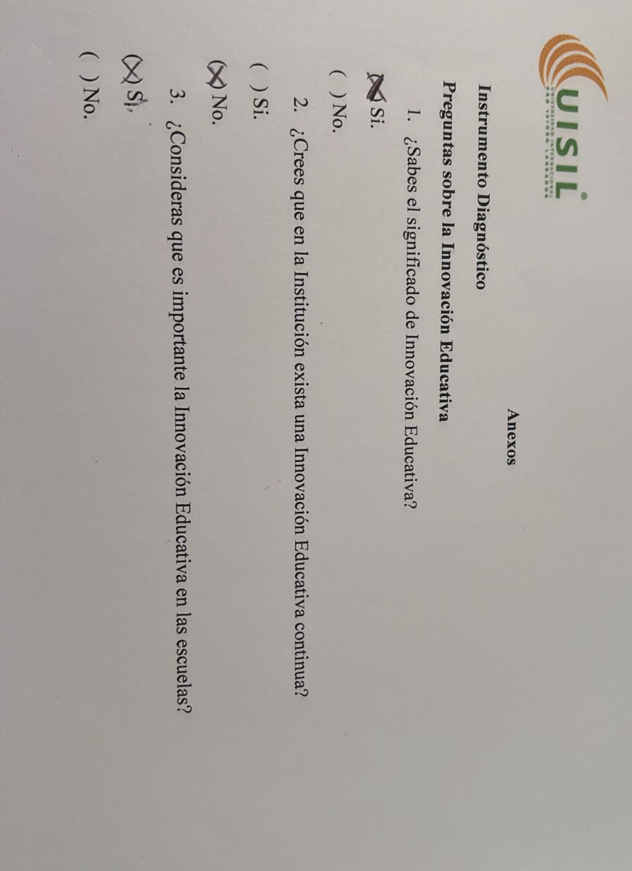
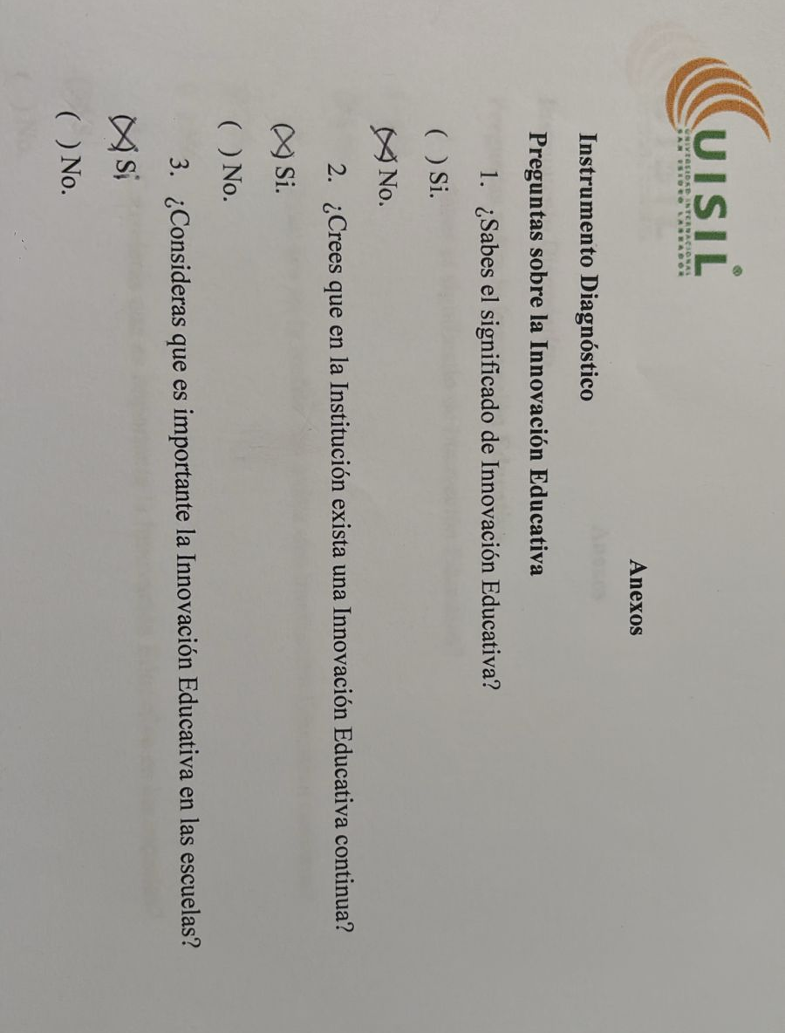
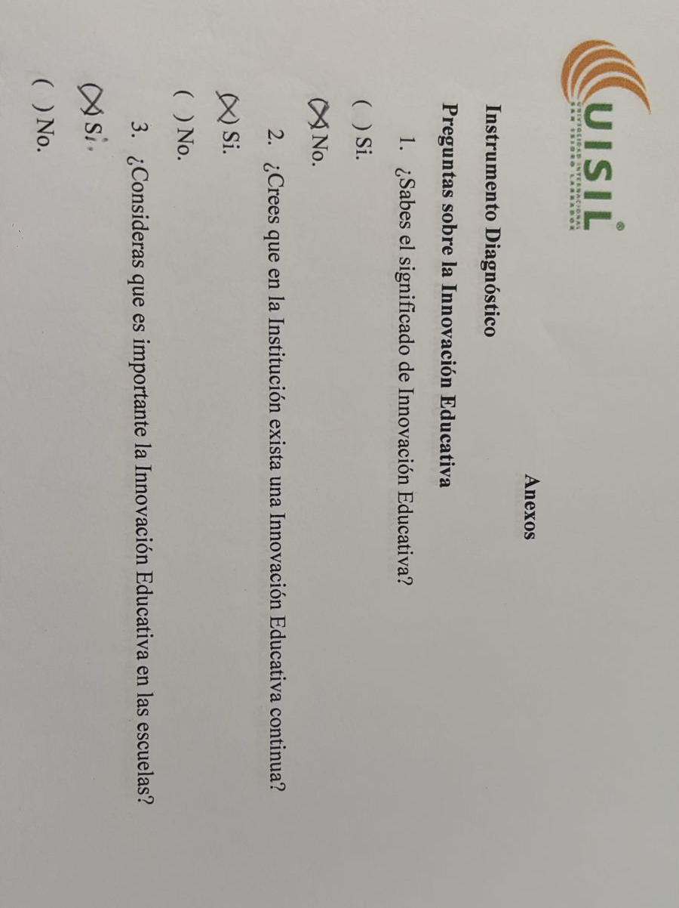
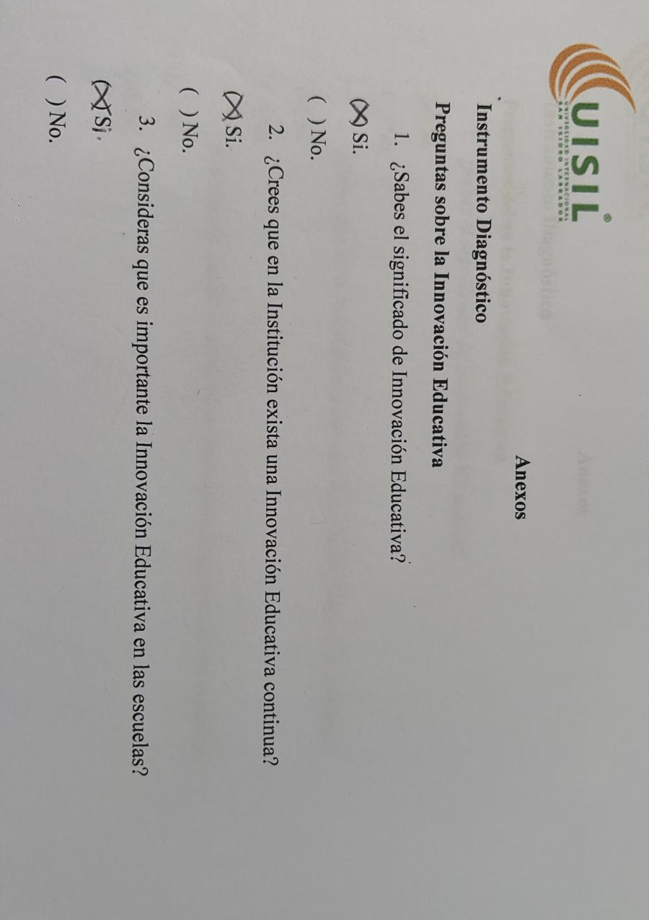
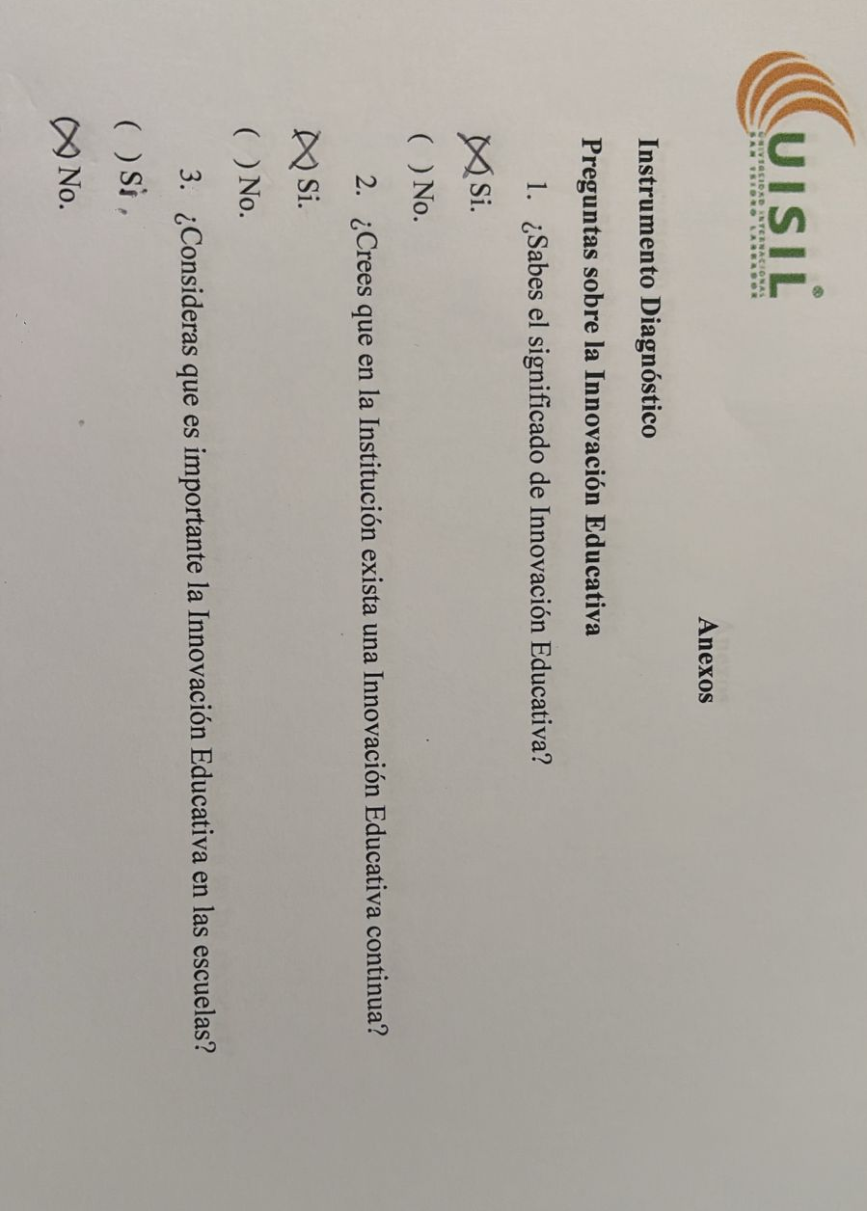
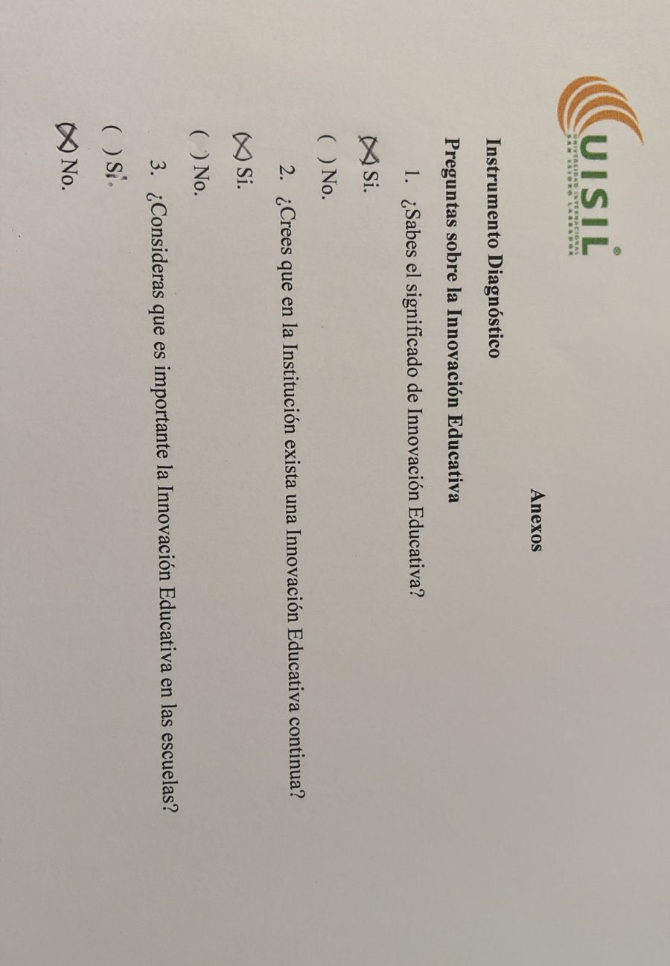
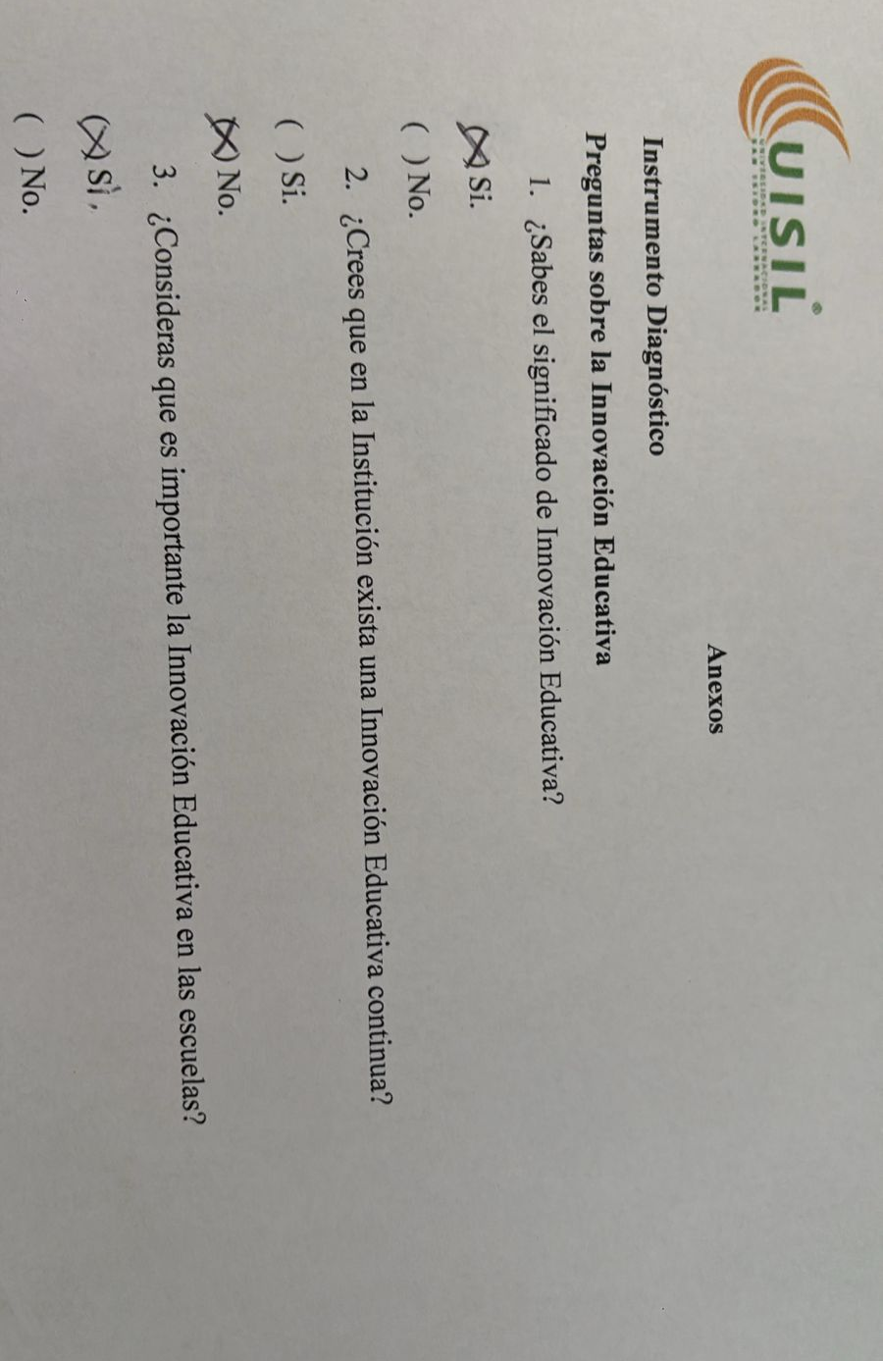
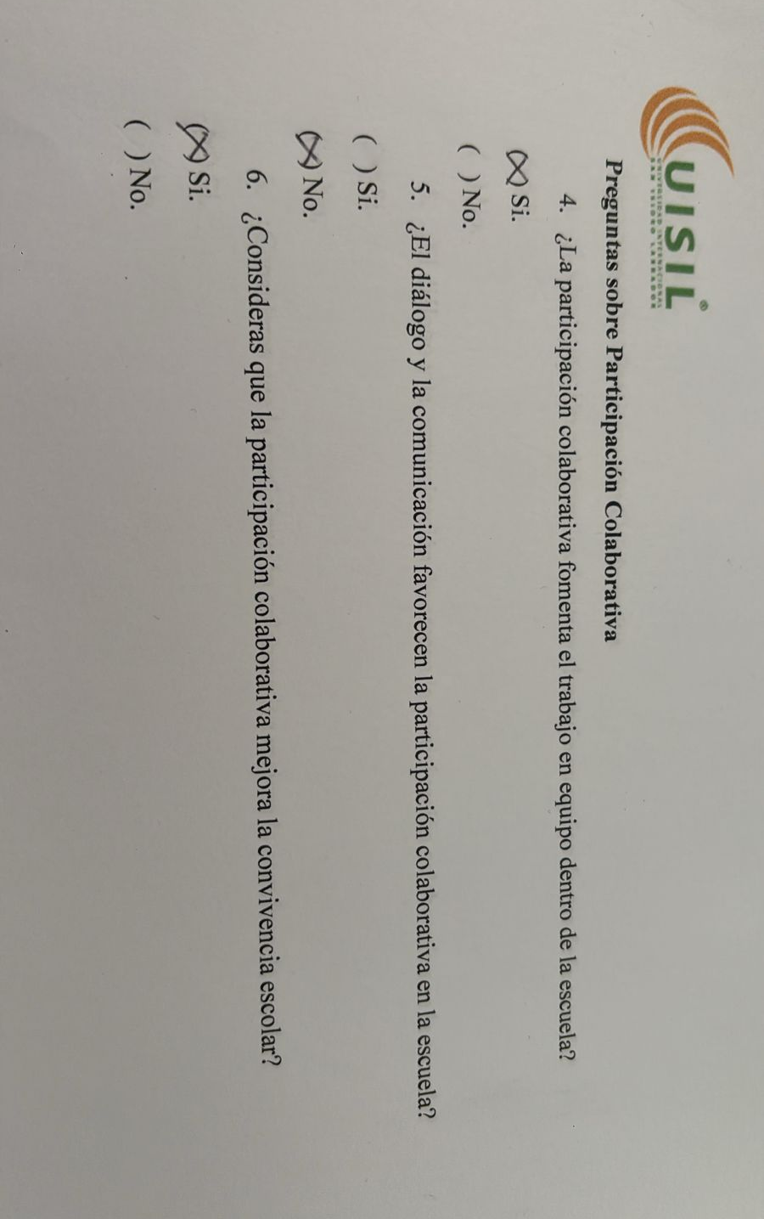
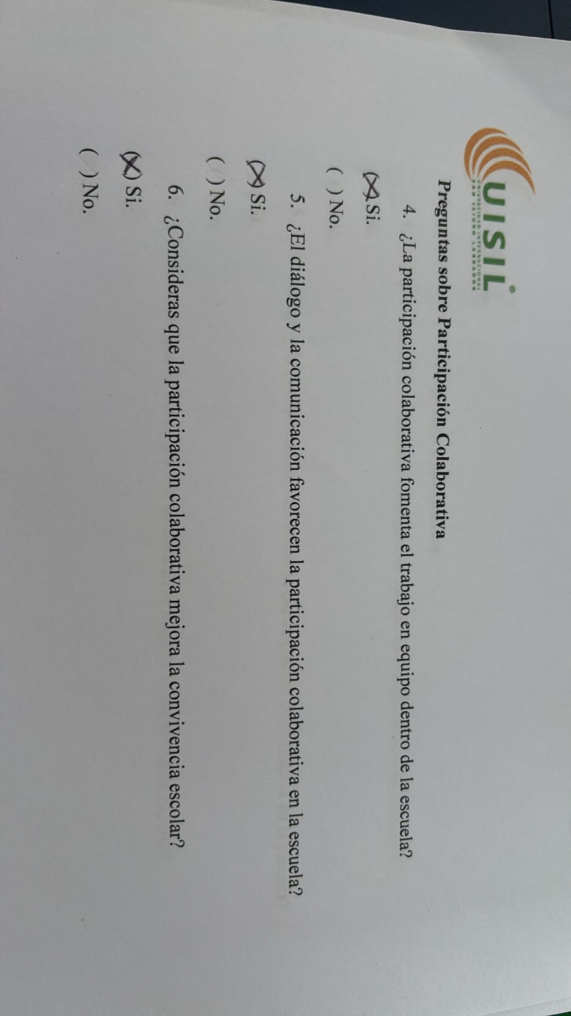
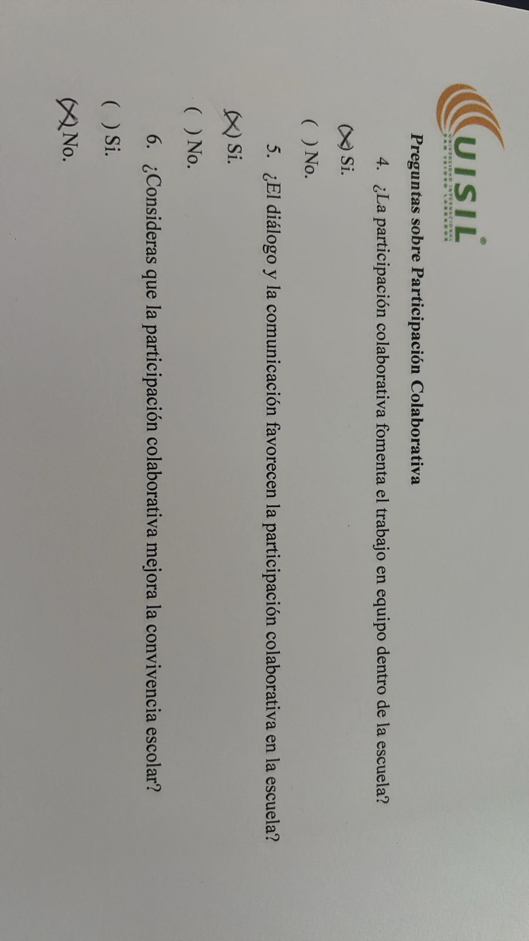
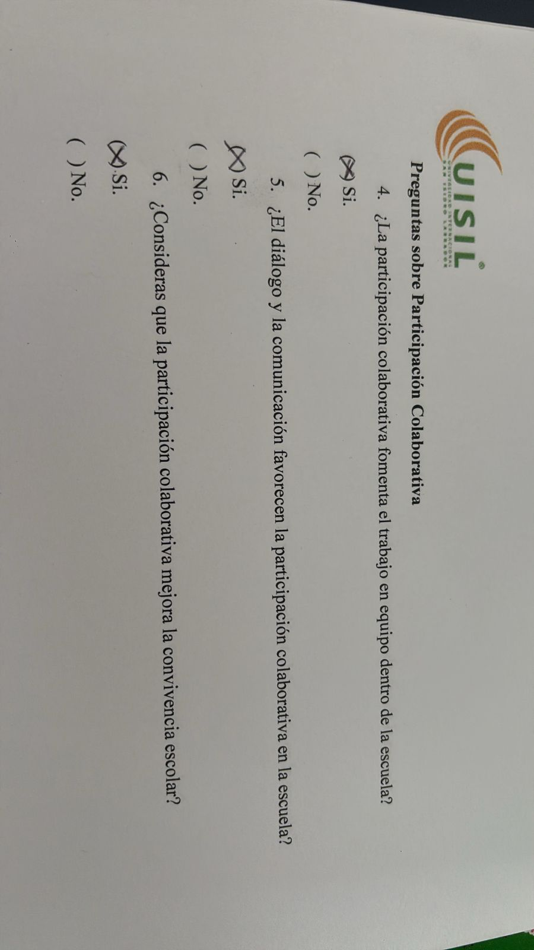
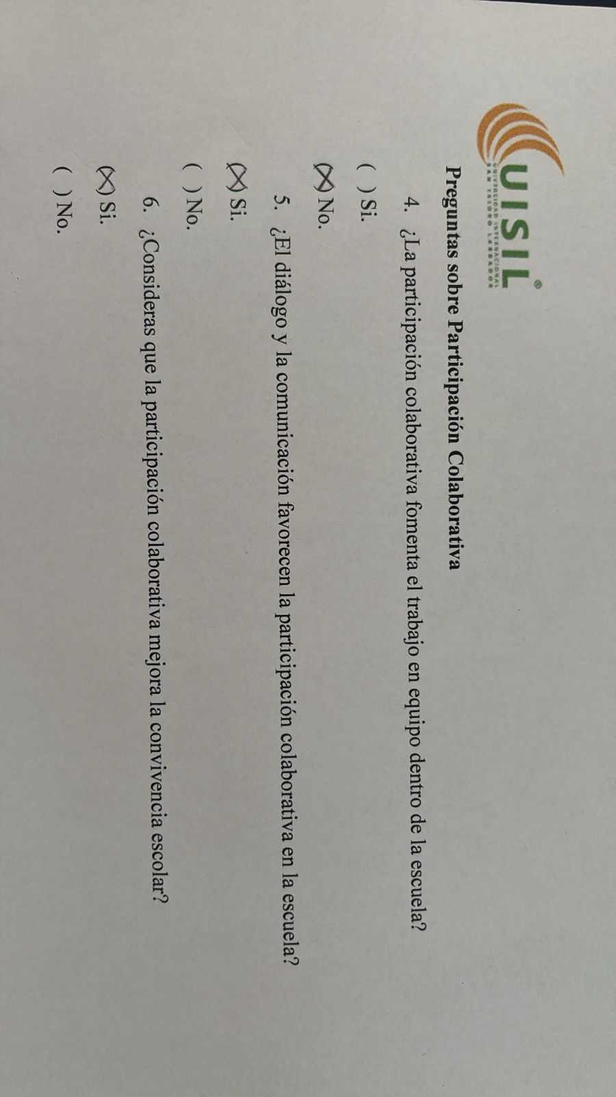
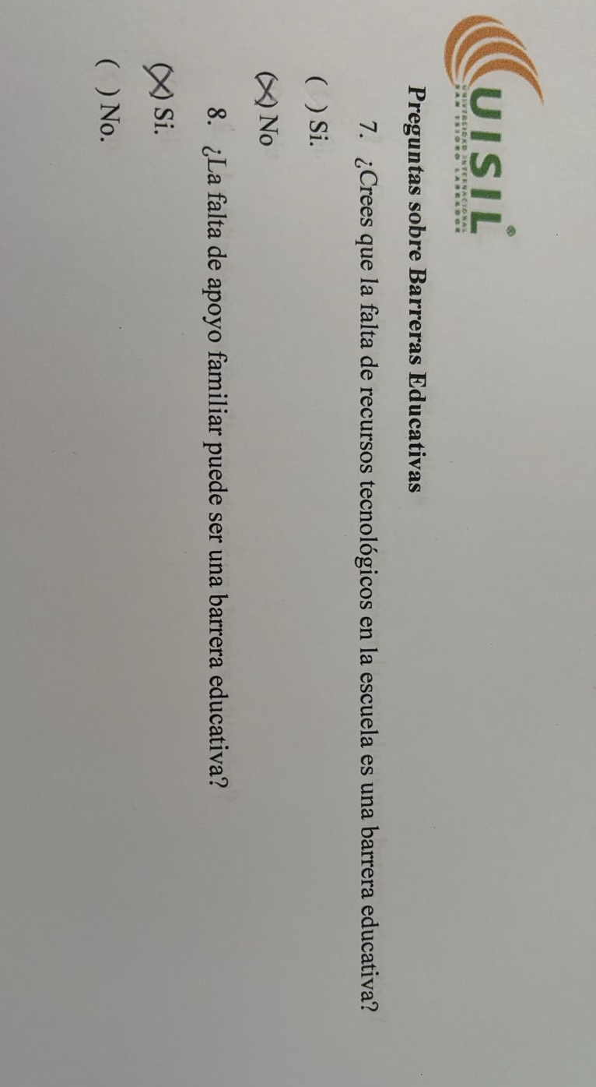
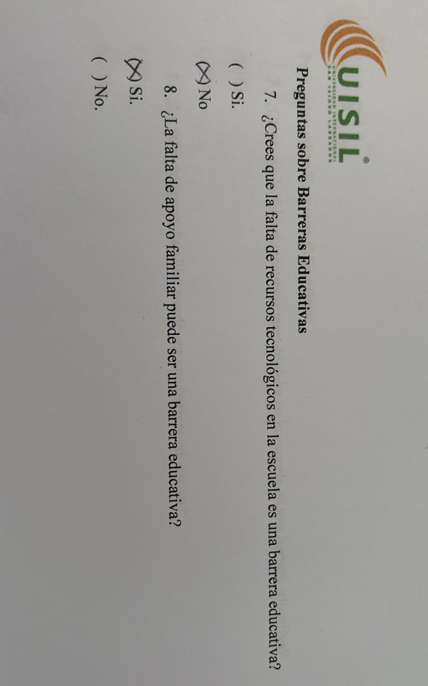
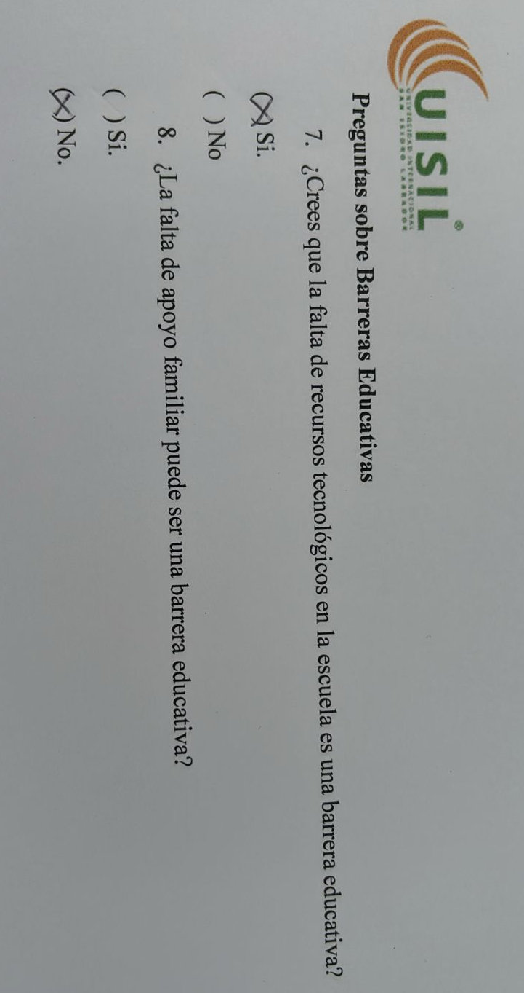
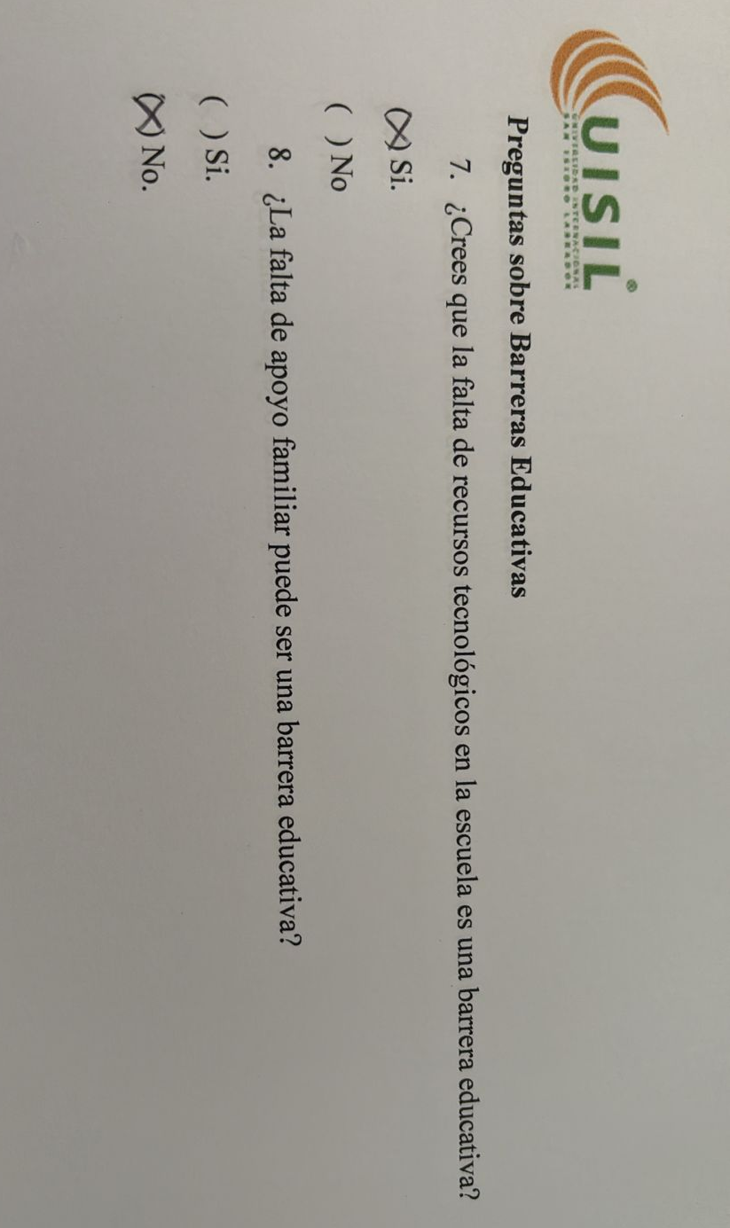
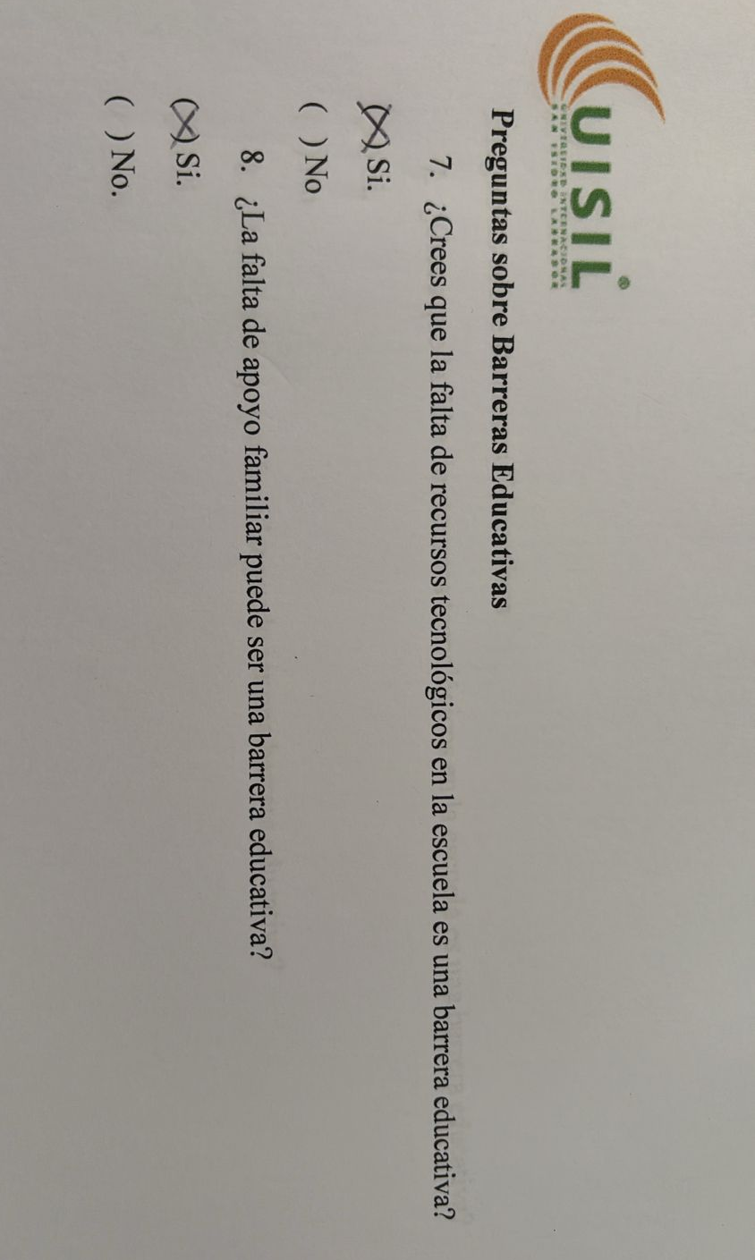
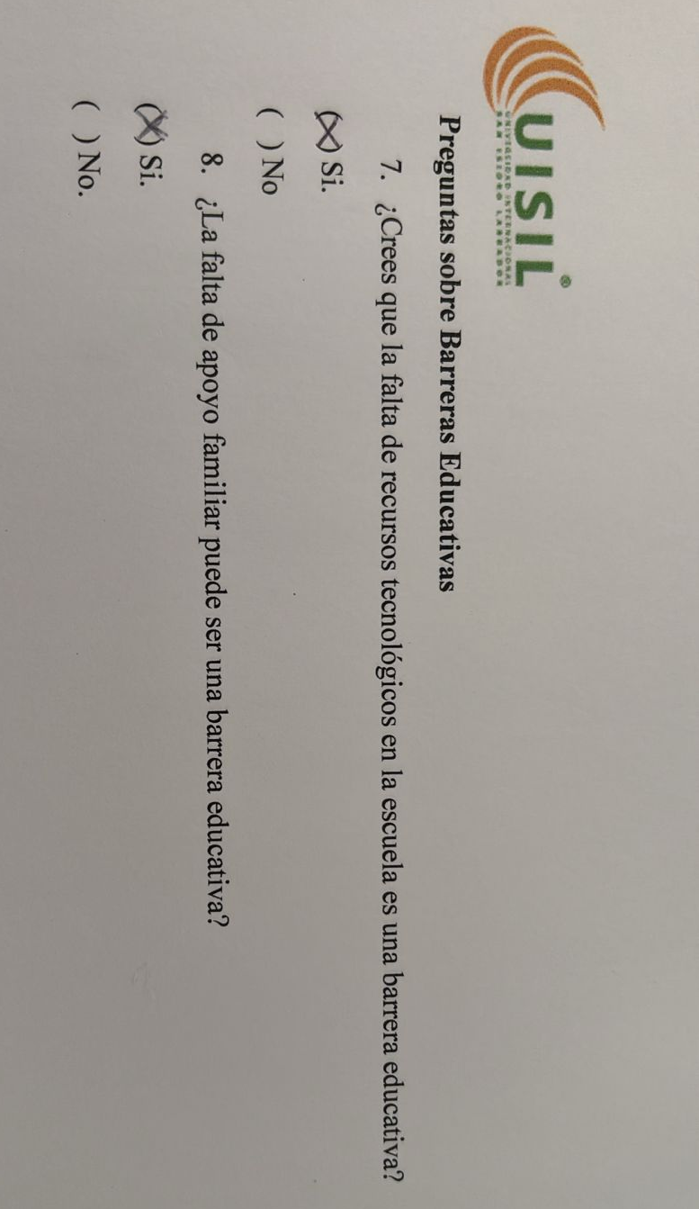
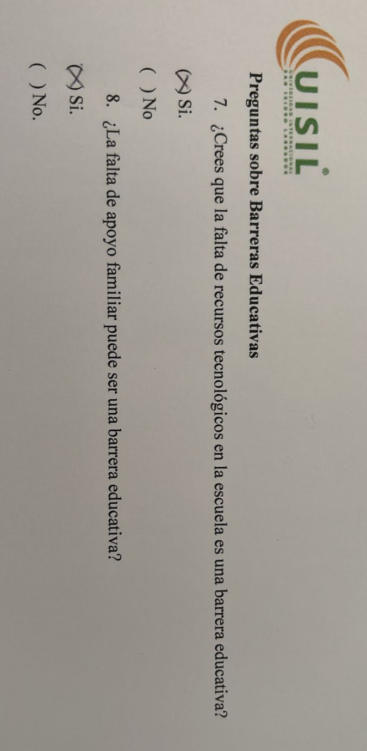
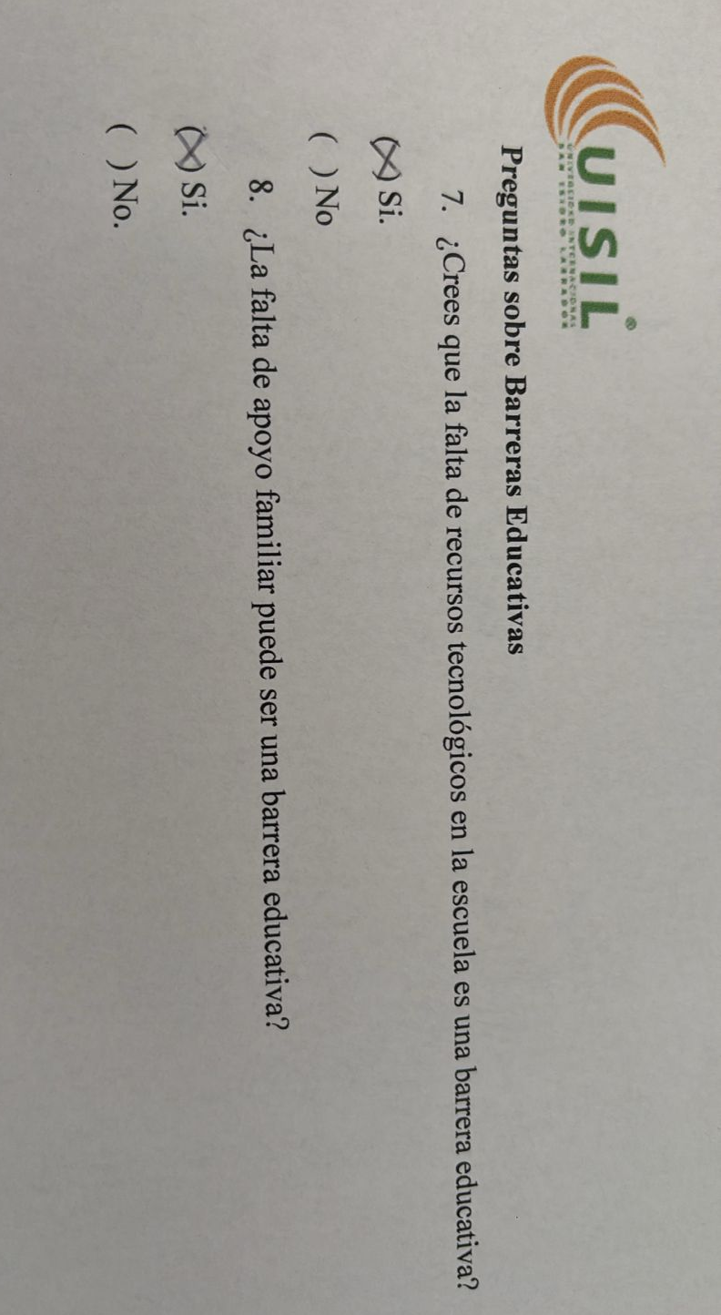

ANEXO N°2
TABLAS Y FIGURAS
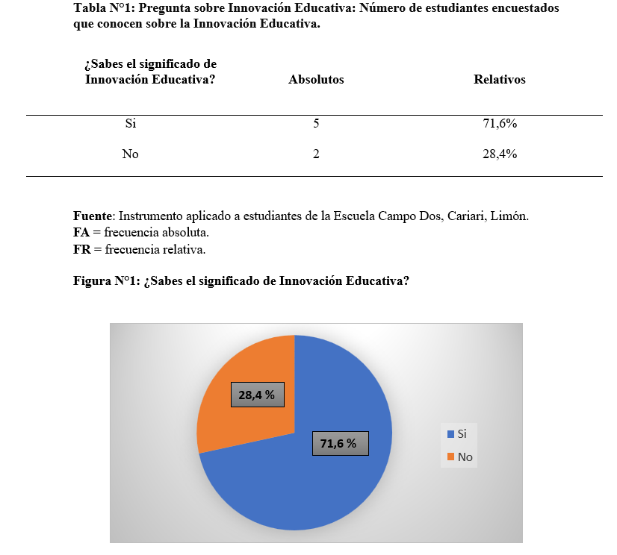

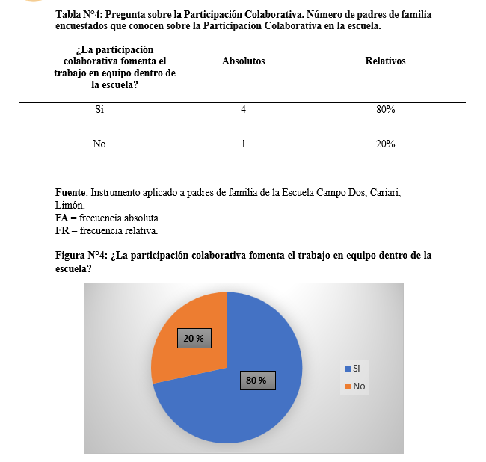
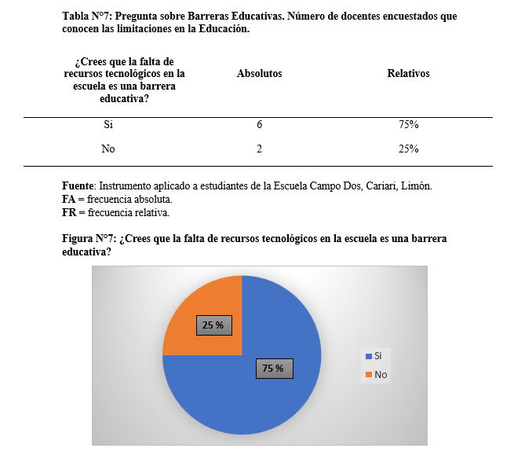
ANEXO N°3
DECLARACIÓN JURADA
